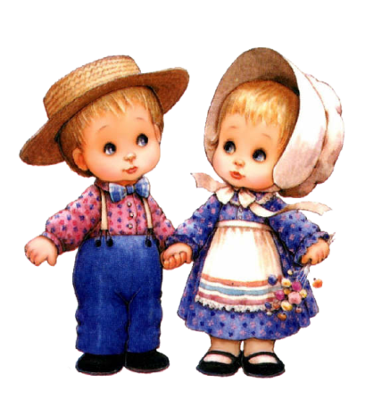
Консультация для родителей
«Роль родителей в воспитании мальчики и девочки»
Если в дошкольные годы не заложить у девочек – мягкость, нежность, аккуратность, стремление к красоте, а у мальчиков – смелость, твердость, выносливость, решительность, рыцарское отношение к представительницам противоположного пола, т. е. не развить предпосылки женственности и мужественности, то это может привести к тому, что став взрослыми мужчинами и женщинами, они будут плохо справляться со своими семейными, общественными и социальными ролями.
Роль семьи в воспитании детей.
Мальчика и девочку ни в коем случае нельзя воспитывать одинаково. Они по-разному смотрят и видят, слушают и слышат, чувствуют и переживают.

Роль отца.
- формирует целеустремленность, настойчивость, смелость
- является генератором идей, доводит дело до конца, развивает коллективизм и рыцарство у ребенка
- отец – ролевая модель для ребенка в дальнейшей жизни
- способствует формированию самооценки, статусной позиции
- учит анализировать, обобщать и делать правильные выводы.
Роль мамы:
- формирует гуманистические черты характера ( сострадание, забота о близких)
- действует лаской, добротой
- воспитывает глубокую привязанность, терпимость
-раскрывает красоту окружающего мира
- является образцом для поведения дочери.

